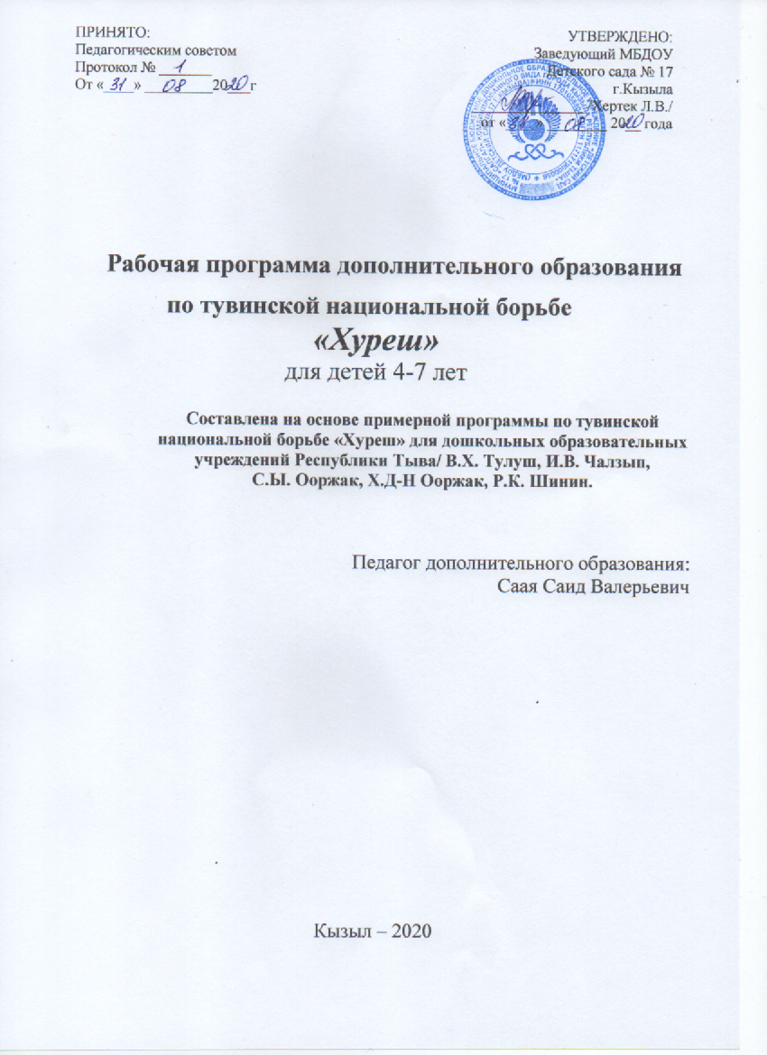

Содержание
Введение ………………………....4
Пояснительная записка …………………………6
- Программно-нормативный раздел …………………………15
  - Учебный план занятий для детей 4-5-летнего возраста……............................16
  - Учебный план занятий для детей 5-6 летнего возраста…………………….…33
  - Учебный план занятий для детей 6-7-летнего возраста…………………......45
- Контроль в системе занятий дошкольников ………………………...48
- Гигиенические и санитарные требования при проведении физкультурных занятий …………………………………...................................................................49
- Требования к методике руководства физкультурной деятельностью дошкольников ………………………………………................................................50
- Техника безопасности ………………...……….51
- Перечень оборудования и инвентаря для обеспечения занятий по борьбе «Хуреш» в дошкольных образовательных учреждениях РТ ………………...52
Список использованной литературы ………………………...54
Приложения… ……………...................56

Введение

Программа по тувинской национальной борьбе «Хуреш» для дошкольных образовательных учреждений ориентирована на реализацию ведомственного проекта «Хуреш в детские сады» в Республике Тыва, которая направлена на создание и функционирование национальной модели физического воспитания детей дошкольного возраста путем привития навыков национальной борьбы «Хуреш».
Необходимость создания национальной системы выявления и сопровождения талантливых дошкольников обусловлена потребностью детей в постоянном развитии и поисков новых форм вовлечения их в систему спорта.
Специфика дошкольного детства (гибкость, пластичность развития ребенка, высокий разброс вариантов его развития, его непосредственность и непроизвольность) не позволяет требовать от ребенка дошкольного возраста достижения конкретных образовательных результатов и обусловливает необходимость определения результатов освоения образовательной программы в виде целевых ориентиров.
Целевые ориентиры дошкольного образования, представленные в ФГОС ДО, следует рассматривать как социально-нормативные возрастные характеристики возможных достижений ребенка. Это ориентир для педагогов и родителей, обозначающий направленность воспитательной деятельности взрослых.
Целевые ориентиры, обозначенные в ФГОС ДО, являются общими для всего образовательного пространства Российской Федерации, однако каждая из примерных программ имеет свои отличительные особенности, свои приоритеты, целевые ориентиры, которые не противоречат ФГОС ДО, но могут углублять и дополнять его требования.
Таким образом, программа по тувинской национальной борьбе «Хуреш» для дошкольного образования базируется на ФГОС дошкольного образования и в целях, и задачах, обозначенных в программах дошкольного образования, и в той части, которая совпадает со Стандартами.
Новизной программы по тувинской национальной борьбе «Хуреш» является:
- внедрение начальных форм упражнений по национальной борьбе «Хуреш» для дошкольников 4-7-летнего возраста;
- реализация технологии содействия сохранению и укреплению здоровья дошкольников;
- систематизация требований к физической подготовленности дошкольников;
- преемственность изучения программного материала, отраженная в перспективном, текущем и оперативном планировании;
- разнообразие средств и методов, включенных в различные формы работы с дошкольниками;
- реализация активных форм работы с родителями по формированию привычки к здоровому образу жизни.

Пояснительная записка

Настоящая программа разработана на основе курса практического обучения национальной борьбе «Хуреш» и нормативно-правовых документов, регламентирующих дошкольное и физическое воспитание в дошкольных образовательных учреждениях.
Реализация данной программы для дошкольников основывается на технологии содействия сохранению и укреплению здоровья, обучения навыкам движения и совершенному владению телом дошкольников 4–7-летнего возраста.
Данная технология характеризуется:
  - направленностью на технологии рациональной организации воспитательного процесса, формирование здоровьесберегающей среды;
  - направленностью на активное участие дошкольников в выполнении различных видов движений и формировании гигиенических знаний, умений, навыков.
Концептуальная основа технологии – приоритет здоровья над другими ценностями, стремление к достижению физического и духовного благополучия.
Основной подход, реализуемый в технологии:
  - формирование, сохранение и укрепление здоровья дошкольников на основе использования всех позитивных факторов;
– воспитание уважения к традиционным ценностям, таким как любовь к родителям, уважение к старшим и заботливое отношение к пожилым людям;
- формирование традиционных представлений о роли
мужчины с раннего возраста;
- воспитание у детей стремления в своих поступках следовать положительному примеру;
- сохранение традиционной культуры тувинского народа.
Принципы технологии сохранения и укрепления здоровья, обучения навыкам движения и совершенному владению телом дошкольников:
- создание оздоравливающей среды (организация целесообразного здоровьеукрепляющего пространства);
- профилактика здоровья детей;
- природосообразность (учет и использование физиологических возможностей организма дошкольников в соответствии с возрастным развитием, дифференцированный и индивидуальный подход к ребенку);
- саморегуляция (важность приложения собственных усилий к укреплению здоровья).
Содержательные основы реализации технологии направлены на то, чтобы обеспечить сохранение и укрепление здоровья, всестороннее развитие личности дошкольников 4–7-летнего возраста, формирование у них элементарных представлений о здоровом образе жизни, воспитание полезных привычек, в том числе привычки к здоровому питанию, потребности в двигательной активности и устойчивом интересе к состязательной деятельности.
Тувинская национальная борьба «Хуреш» позволяет решить целый комплекс важных задач в работе с детьми:
- научить владеть своим телом;
- развить не только физические качества, но также умственные и творческие способности, нравственные качества, психологическую устойчивость и т.д.
Учитывая эти особенности, предлагаемая программа по тувинской национальной борьбе «Хуреш» для дошкольников ориентируется на решение следующих образовательных задач:
- повышение сопротивляемости организма влияниям внешней среды путем его закаливания;
- формирование двигательных навыков и умений;
- развитие физических качеств, привитие навыков правильной осанки, навыков гигиены;
- освоение специальных знаний и навыков овладения техникой, тактикой борьбы «Хуреш».
Технологические основы реализации требуют создания психолого-педагогических условий организации здоровье - сберегающего учебно-воспитательного процесса дошкольников.
Первостепенное значение при этом имеют:
  - организация развивающей и оздоравливающей среды в процессе занятий физическими упражнениями;
  - творческая организация физкультурных занятий;
  - координация подходов к физическому воспитанию детей в условиях дошкольного образовательного учреждения и семьи.
Большое значение имеют возрастные особенности детей в плане физического развития. Инструкторы по физической культуре должны ориентироваться на показатели нормы, чтобы вовремя заметить отклонения и исправить их, если это возможно.
Общие физические возможности детей в 4-5 лет существенно возрастают. Так, заметно улучшается их координация. Большинство движений выглядят со стороны увереннее.
В данном периоде развития у детей активно развивается моторика и они становятся ловкими и быстрыми. Мышцы растут быстро, но неравномерно. Из-за этого ребёнок 4–5 лет мгновенно устаёт. Эту особенность необходимо учитывать взрослым, чтобы дозировать физические нагрузки, во время занятий нужны паузы для отдыха.
Скелет отличается гибкостью, потому что процесс окостенения не закончен. Так что силовые упражнения противопоказаны, а вот за осанкой и позами родителям и инструкторам нужно постоянно следить.
Особенность сердечной деятельности заключается в том, что ритм сердечных сокращений легко нарушается, так что при значительных физических нагрузках сердечная мышца утомляется. Это можно увидеть по покраснению или побледнению лица, учащённому дыханию, одышке, некоординированным движениям. Поэтому так важно вовремя переключаться на иной характер деятельности.
Именно начиная с этого возраста, ребёнку нужно объяснить, что такое здоровый образ жизни и приучать к его особенностям. Лёгкая гимнастика, режим дня, постоянные прогулки, правильное питание помогут маленькому человечку соответствовать физическому развитию своих сверстников.
В возрасте от 5 до 6 лет происходят изменения в представлениях ребёнка о себе; оценки и мнение товарищей становятся для него существенными. Повышается избирательность и устойчивость взаимоотношений с ровесниками.
В 5–6 лет у ребёнка формируется система первичной половой идентичности по существенным признакам (женские и мужские качества, особенности проявления чувств, эмоций, специфика поведения, внешности, профессии).
Повышаются возможности безопасности жизнедеятельности ребенка 5–6 лет. Это связано с ростом осознанности и произвольности поведения, преодолением эгоцентрической позиции (ребёнок становится способным встать на позицию другого).
Более совершенной становится крупная моторика: ребенок хорошо бегает на носках, прыгает через веревочку, попеременно на одной и другой ноге, катается на двухколесном велосипеде, на коньках. Появляются сложные движения: может пройти по неширокой скамейке и при этом даже перешагнуть через небольшое препятствие; умеет отбивать мяч о землю одной рукой несколько раз подряд. Активно формируется осанка детей, правильная манера держаться. Развиваются выносливость (способность достаточно длительное время заниматься физическими упражнениями) и силовые качества (способность применения ребёнком небольших усилий на протяжении достаточно длительного времени).
Физическое развитие детей 6–7 лет характеризуется интенсивным ростом. Активизируется эндокринная система, ребенок вытягивается в рост.
Сердечно-сосудистая система меняется в сторону увеличения выносливости и повышения работоспособности. Сердце шестилетнего ребенка близко по размерам и форме к сердцу взрослого человека, что позволяет выдерживать более высокие нагрузки, чем у детей раннего возраста.
Изменения физического развития в 6–7 лет касаются и мышечной системы. В этот период быстро развивается мускулатура рук, движения становятся более четкими, совершенствуется их координация. Ходьба отличается увеличением скорости и уверенности. Движения рук и ног согласованы, осанка правильная. Также ребенок хорошо бегает - равномерно и достаточно быстро. Ему удается выполнять прыжки на месте, с продвижением, поочередно на левой и правой ноге, на двух ногах, в длину, в высоту. Он хорошо владеет навыками метания. Физическое развитие ребенка 6–7 лет позволяет ему удерживать равновесие и выполнять множество сложных упражнений.
Несмотря на все сказанное, мышечная система по-прежнему быстро утомляется и не выдерживает длительного физического напряжения. Поэтому все нагрузки должны даваться понемногу и постепенно, чтобы развить выносливость.
В 6–7 лет дети очень любят соревноваться. Поэтому значение соревнований для физического развития детей неоценимо.

Планируемые результаты:
Каждый дошкольник должен знать:
  - характерность своего организма и здоровья;
  - значение здорового образа жизни и физических упражнений для организма человека;
  - правила гигиены и основы техники безопасности в спортивном зале и на спортивной площадке;
  - особенности традиционной культуры тувинского народа;
  - названия базовых приемов тувинской национальной борьбы
«Хуреш»;
  - правила соревнований и этикет в борьбе «Хуреш»;
  - влияние борьбы «Хуреш» на состояние здоровья.

уметь:
  - показывать выполнение приемов тувинской национальной борьбы «Хуреш»;

владеть:
  - 2–3 приемами тувинской национальной борьбы «Хуреш».

Взаимодействие с родителями
В планировании и проведении занятий по национальной борьбе «Хуреш» большую помощь оказывает анкетирование родителей в начале обучения, которое ориентировано на изучение особенностей внутрисемейного воспитания и определение эффективных форм взаимодействия.
В соответствии с этим планирование работы с семьей предусматривает:
- ознакомление родителей с результатами диагностики:
- режим, активность, питание, закаливание и т.д.;
- открытые показы занятий и участие в занятиях;
- совместные праздники;
- коллективное проектирование спортивного костюма (содак- шуудак);
- активное участие в соревнованиях.
Решение задач программы и ее реализация среди детей дошкольного возраста будет исходить из понимания того, что
«Хуреш» – это национально-самобытное спортивное состязание, которое культивировалось на протяжении многих веков, и дальнейшее развитие его возможно лишь при сохранении преемственности.

  - Программно-нормативный раздел

Программно-нормативный раздел является частью Программы, в соответствии с которой осуществляется планирование физкультурно-оздоровительной работы с детьми 4- 7-летнего возраста.
Планирование предусматривает распределение физических упражнений и приемов их проведения в различных формах физического воспитания дошкольников на конкретных отрезках времени. Составление учебных планов для дошкольников выполнено с учетом требований:
- соответствия плана нормативным и программным документам;
- учета общих принципов физического воспитания (гармоничного развития личности, связи с жизнедеятельностью, принципа оздоровительной направленности);
- реальности, конкретности, гибкости планирования.
Учебные часы распределены за счет вариативной части учебного плана в соответствии с ФГОС ДО. Учебные занятия проводятся два раза в неделю. Во время карантина, с учетом эпидемиологической ситуации в регионе, все учебные занятия будут проводиться с использованием дистанционных технологий.
Планы учебных занятий для дошкольников основаны на повторно-кольцевом принципе планирования. Его реализация предусматривает неоднократное повторение основных видов упражнений в течение календарного года.
Такие упражнения повторяются несколько раз, но с усложнением условий их выполнения:
- увеличивается продолжительность выполнения упражнения;
- возрастает количество повторений;
- повышается быстрота движений;
- сокращаются паузы пассивного отдыха или организовывается активный отдых;
- возрастает координационная сложность упражнения.

  - Учебный план занятий
для детей 4-5-летнего возраста на 36 недель
(из расчета 2 раза в неделю)

№ п/п | Разделы подготовки | Месяцы |  |  |  |  |  |  |  |  | Кол- во часов
№ п/п | Разделы подготовки | Сентябрь | Октябрь | Ноябрь | Декабрь | Январь | Февраль | Март | Апрель | Май | Кол- во часов
Общие сведения

1 | Ознакомление с историей возникновения и развития национальной борьбы  «Хуреш» | + |  |  |  |  |  |  |  |  | 2
2 | Правила по технике  безопасности | + |  |  |  |  |  |  |  |  | 1
3 | Правила поведения в  борцовском зале | + | + | + |  |  |  |  |  |  | 1
4 | Ритуалы и этикет борьбы «Хуреш»:  Ритуал «Девиг» (разделы и разновидности);  Правила национальной борьбы  «Хуреш»;  Запрещенные действия;  Приветствие, начало схватки | + | + | + | + |  |  |  |  |  | 4
Общеподготовительныеупражнения
5 | Имитационные упражнения: |  |  | + | + | + | + | + | + | + | 6

природных явлений;
объектов живой и неживой природы
6 | Общеразвивающие упражнения:  с веревкой;  с обручем;  мешочком 10-50 г.;  со скакалкой;  с мячами | + | + | + | + | + | + | + | + | + | 8
Техника борьбы «Хуреш»
7 | Страховка и самостраховка.Стойки борцов, дистанции, захваты в борьбе |  |  | + | + | + | + | + | + | + | 6
8 | Структура приемов  борьбы |  |  | + | + | + | + | + | + | + | 4
Специализированные игровые комплексы
9 | Подвижные игры:  с ходьбой и бегом;  с прыжками;  с бросанием и ловлей мяча;  с ползанием на ориентирование в пространстве | + | + | + | + | + | + | + | + | + | 8
10 | Игры в касания |  |  |  | + | + | + | + | + | + | 4
11 | Игры в блокирующие  захваты |  |  |  | + | + | + | + | + | + | 4
12 | Игры в атакующие  захваты |  |  |  | + | + | + | + | + | + | 4
13 | Игры в теснение |  |  |  | + | + | + | + | + | + | 4
14 | Игры в дебюты  (начало поединка) |  |  |  | + | + | + | + | + | + | 3
15 | Игры в перетягивание |  |  |  | + | + | + | + | + | + | 3
16 | Игры за сохранение  равновесия |  |  |  | + | + | + | + | + | + | 4
17 | Игры за овладение обусловленным предметом (мячом,  палкой, булавой, манекеном и т.п.) |  |  |  | + | + | + | + | + | + | 6
Всего часов |  |  |  |  |  |  |  |  |  |  | 72

СОДЕРЖАНИЕ РАЗДЕЛОВ

Раздел «ОБЩИЕ СВЕДЕНИЯ»
Ознакомление с историей возникновения и развития тувинской национальной борьбы «Хуреш». Выполнение ритуалов борьбы, исполнение танца «Девиг», подход к секунданту (мөге салыкчызы), действие борца после схватки (поражение или победа). Уважительное отношение к судьям и сопернику. Умение вести себя с достоинством. Этикет в борьбе «Хуреш». Запрещенные захваты и действия в борьбе «Хуреш». Правила борьбы «Хуреш». Команды судей, действия секундантов и борцов. Начало и конец поединка. Ритуал «Девиг». Определение победителя в поединке.

Раздел «ОБЩЕПОДГОТОВИТЕЛЬНЫЕ УПРАЖНЕНИЯ»
Имитационные упражнения. Забавные подражательные упражнения в виде образно-игровых движений, которые развивают способность к импровизации, слух, внимание, мышление, творческую фантазию и память. Они раскрывают понятные детям образы, формируют умение творчески передать характер и повадки изображаемого животного. Кроме того, упражняясь в выполнении таких движений, дети развивают силу, ловкость, координацию движений, учатся ориентироваться в пространстве, приобретают навык двигаться в заданном темпе и ритме.
Игровые подражательные виды упражнений:
- «Мышка»: ходьба на носках семенящим шагом;
- «Цыпленок»: ходьба на пятках с ритмическими движениями рук в стороны;
- «Котенок»: ползание с опорой рук и колен;
- «Корова»: ползание с опорой на руки и стопы;
- «Петушок»: ходьба с высоким подниманием колен и взмахом рук в стороны;
- «Аист»: ходьба с высоким подниманием колен, при этом нога выпрямляется вперед;
- «Утенок»: ходьба в приседе;
- «Белка»: прыжки в приседе с продвижением вперед;
- «Заяц»: прыжки на двух ногах с продвижением вперед;
- «Кенгуру»: прыжки на двух ногах с высоким подниманием колен и продвижением вперед;
- «Паучок»: ползание с опорой на ноги впереди, а рук сзади за спиной;
- «Медведь»: ходьба на внешней стороне стопы;
- «Пингвин»: ходьба с развернутыми носками ног во внешнюю сторону до прямой линии. Семенящий шаг;
- «Собачка»: бег с остановками и резкими поворотами головы и туловища в стороны;
- «Обезьянка»: бег с подскоками с ноги на ногу;
- «Крокодил»: ползание с опорой рук;
- «Машина»: ползание на ягодицах;
- «Веревочка»: бег с крестным шагом.
Общеразвивающие упражнения. Общие понятия о строевых и порядковых упражнениях: ходьба, бег, прыжки, переползания, упражнения для рук, туловища и т.д. Действия в строю, на месте и в движении: построение, расчет, рапорт, приветствие, повороты, перестроения, размыкания и смыкания строя, изменение скорости движения.
Усложняются общеразвивающие упражнения и несколько увеличивается их нагрузка (число повторений). Однако сохраняется одно из важнейших требований в физическом воспитании детей – соблюдение правильной осанки, укрепление крупных мышечных групп, последовательный переход от одного исходного положения к другому.
Структура упражнений в данной возрастной категории: вначале ходьба и бег проводятся в обычном или игровом варианте, затем следуют общеразвивающие упражнения без предметов и с мелким физкультурным инвентарем (мячи, скакалки, палки, кубики и т.д.), в заключение для снижения двигательной активности – упражнения в ходьбе или игра малой интенсивности.
- Упражнения для рук и плечевого пояса (примерные):
- «Почисти свою одежду»: широкие движения то правой, то левой рукой, как бы счищая щеткой пыль со своей одежды: на руках, туловище, ногах.
- «Хлопушка»: хлопки в ладоши над головой и за спиной.
  - «Сильные руки»: подняв руки до уровня плеч, сжать пальцы в кулаки, опуская руки, разжать пальцы.
  - «Мельница»: круговые движения прямыми руками, скрещивая их перед собой.
- Упражнения с веревкой:
- «Натяни веревку»: наклоняясь вперед, положить веревку на пол как можно дальше и опуститься на колени.
- «Перешагивание через веревку»: натянуть веревку на высоте 20–30 см и предложить ребенку перешагнуть через нее.
- «Пройди по веревке»: положить натянутую веревку на ковер и предложить ребенку пройти по ней, сохраняя равновесие.
- Упражнения с обручем:
- «Надеть на себя обруч»: подняв обруч вверх и повернув его горизонтально, надеть его на себя через голову, опустить на пол и перешагнуть через него.
- «Катание обруча рукой»: катать обруч по полу, слегка ударяя его ладонью.
- «Передача обруча»: опустить прямые руки, переложить обруч из правой в левую руку перед собой, вернуться в исходное положение. То же, переложив обруч из левой руки в правую.
- Упражнения с мешочком весом 10-50 г.:
- «С мешочком на спине»: ходьба на четвереньках, стараясь не уронить мешочек.
- «Посмотри на мешочек»: ходьба, держа мешочек вытянутыми руками высоко над головой и смотря на него.
- «Не урони мешочек»: ходьба приставным шагом, стараясь не уронить, положенный на темя мешочек.
- Упражнения со скакалкой:
- «Перешагивание и перепрыгивание через раскачивающуюся скакалку» (раскачивают на высоте 3-5 см).
- «Бег со скакалкой»: продвигаясь вперед бегом и вращая скакалку, прыгать через нее с ноги на ногу.
- Прыжки на обеих ногах через вращающуюся скакалку.
- Упражнения с мячами:
– «Мяч к себе – от себя»: сгибая ноги и передвигая стопы, подкатить мяч к себе, затем, выпрямляя ноги, вернуться в исходное положение.
- «Толкай мяч головой»: толкая мяч головой, катить его вперед, передвигаясь на четвереньках.
- «Сесть и лечь»: лечь на спину, поднять прямые руки вверх и коснуться мячом пола за головой, вернуться в исходное положение.

Раздел «ТЕХНИКА БОРЬБЫ «ХУРЕШ»
Данный раздел требует изучения основных элементов техники борьбы «Хуреш»:

Страховка и самостраховка
Каждый, кто решил серьезно заниматься борьбой хуреш, прежде чем приступить к изучению приемов, технико-тактических действий должен хорошо усвоить способы самостраховки и способы страховки своего партнера при проведении на нем приемов. Страховка при выполнении бросков заключается в том, что борец:
- поддерживает падающего партнера, смягчая удар его тела о землю, ковер;
- при падении партнера направляет его на перекат;
- при выполнении бросков не падает на партнера и не наступает на него при потере равновесия.
Самостраховка – это действия борца, направленные на безопасность при падениях. Такие способы смягчат удары при различных падениях, предохранят от ушибов и травм. Каждый борец должен уметь выполнять соответствующие действия автоматически при любом падении. Все это приобретается в процессе выполнения специальных упражнений, которые должны быть включены в подготовительную часть каждого занятия.
Изучать способы самостраховки необходимо по принципу «от простого к сложному» т.е. по возрастающей их трудности.
При проведении броска атакующий чаще всего остается в стойке, и его партнеру приходится переворачиваться в какую-либо сторону или делать кувырки. Все способы самостраховки заключаются в мягких перекатах с боку на бок или на согнутой спине.
Прежде чем приступить к изучению способов самостраховки, надо занимающихся научить различным перекатам (на спине и по диагонали), поворотам в стороны и выполнению группировок.
- Упражнения перекаты.
Перекат на спине. Сесть на ковер, поджать ноги, руки вытянуть вперед ладонями вниз. Спину согнуть как можно больше, голову наклонить вперед и прижать подбородок к груди.
Отклоняясь назад, сделать перекат на спине от ягодиц до лопаток и обратно, не изменяя положения головы, рук и ног.
Перекат с одного бока на другой. Сделать перекат на спине и скрестить голени, пятку левой ноги наложить на подъем правой ноги и, прижимая пятку правой ноги к ягодице левой ногой, развести ноги в стороны до прямого угла. Перекатиться на правый бок и, ударом правой руки остановив движение переката, принять конечное положение, как при падении на бок. Из этого положения перекатиться на левый бок. В момент касания спиной ковра положение голеней изменить: пятку правой ноги наложить на подъем левой ноги. Одновременно с ударом левой рукой по ковру левую ногу положить на ковер, а правую поставить впереди нее на всю ступню.
- Кувырки. Умение правильно выполнять различные кувырки помогает в освоении техники безопасных падений, которая пригодится в любом виде спорта и в повседневной жизни.
Кувырки – обязательный элемент всех спортивных единоборств и боевых искусств. Во время выполнения кувырков необходимо уделять особое внимание группировке тела, т.е., нужно как можно плотнее прижаться коленями к грудному отделу, при этом округляя позвоночник и сгибая шею, опускать голову вниз, прижимая к коленям.
Любой кувырок выполняется в три этапа:
- Группировка. Спина округляется, подбородок максимально плотно прижимается к груди, руки обхватывают голени.
- Толчок и перекат. Оттолкнувшись ногами, делается перекат на спину.
- Переворот. Размыкая ноги и вытягивая их за голову, делается переворот, возвращаясь в исходное положение.
Кувырок вперед через голову. Поставить ноги вместе и присесть, не разводя коленей. Поставить руки перед собой ладонями на ковер, согнуть спину и прижать подбородок к груди. Опираясь на согнутые руки и пронеся голову между руками, поставить ее затылком на ковер. Оттолкнуться носками вперед – вверх и сделать перекат на согнутой спине. В тот момент, когда лопатки коснутся ковра, голову обхватить руками голени и, прижимая пятки к ягодицам, встать на ноги в положение приседа. Зная, как кувыркаться назад, уже не так уж сложно будет выполнить упражнение «кувырок назад и через плечо».
Когда кувырок вперед из положения приседа занимающийся научится выполнять правильно, его можно делать из положения полуприседа, прыжком вперед и постепенно переходить к прыжкам кувырком через плечо и через руку партнера.
- Падения. Неумение правильно падать является главной причиной получения переломов и вывихов во время подготовки и соревнований. Обучение технике правильного падения достаточно непросто, на это потребуется некоторое время. И сложность заключается в том, чтобы научить тело работать спонтанно, правильно реагируя в условиях быстро меняющейся ситуации борьбы.
Падение вперед из и.п. – стоя на коленях. Из исходного положения – стоя на коленях, отклонить туловище назад и упасть грудью вниз. Во время падения руки вытянуть вперед и поставить ладонями на ковер. Пружинистым сгибанием рук остановить падение. Для тренировки в самостраховке при падениях вперед следует усложнять упражнения, выполняя прыжки вперед или броски захватом обеих ног сзади.
При падениях вперед, чтобы не удариться лицом о ковер, нужно смягчить падение согнутыми руками, опираясь на кисти. Из строевой стойки, не сгибаясь, отклонить туловище вперед и упасть грудью вниз. Во время падения руки вытянуть вперед и поставить ладонями на ковер. Пружинистым сгибанием рук остановить падение.
Для тренировки в самостраховке при падениях вперед следует усложнять упражнения, выполняя прыжки вперед.

Стойки борцов
Стойка хурешиста должна быть устойчивой, подвижной и удобной для нападения, защиты и контратакующих действий. Решающее значение в стойке имеет правильное положение туловища и постановка ног. Правильное положение и перестановка ног обеспечивают в борьбе «Хуреш» – устойчивость, подвижность и безопасность при маневрировании.
Стойка может быть «правосторонняя», если впереди находится правая нога, и «левосторонняя», если впереди – левая нога,
«фронтальная», если обе ноги на одной линии. Борец-хурешист должен уметь бороться как из положения правой, левой, так и фронтальной стойки. Ноги должны быть устойчивы, слегка выпрямлены в коленях и не напряжены. При правильной стойке центр тяжести тела должен находиться почти в центре площади опоры, ближе к сзади стоящей ноге, для того чтобы нога, стоящая впереди, могла быть более свободной и подвижной.
Борцам-хурешистам в ходе борьбы часто приходится наклонять туловище, переставлять ноги, менять стойку, но всегда следует возвращаться в свою основную (правую, левую или фронтальную) стойку – удобное положение, как для нападения, так и для защиты.

Дистанции и захваты
Демонстрация и изучение разнообразных захватов: обоюдные, разноименные, одноименные и т.д. По правилам борьбы «Хуреш» захватывать содак (куртка) и шуудак (короткие шорты) можно в любом удобном месте.
При борьбе хуреш очень важную роль играют дистанции между борцами и захваты. В зависимости от захвата определяется и дистанция. В борьбе хуреш дистанцию между борцами можно различать на пять видов:
  - дистанция вне захвата – борцы не касаются друг друга;
  - дальняя дистанция – борцы захватывают друг друга за рукава содака;
  - средняя дистанция – борцы захватывают друг друга за содак и шуудак спереди;
  - ближняя дистанция – борцы захватывают содак или шуудак сзади или обхватывают одной рукой шею партнера;
  - дистанция вплотную – борцы обхватывают друг друга или прижимаются туловищем один к другому (обоюдный захват за шуудак)

Подразделение приемов на группы. Элементы, фазы и структура приемов
Приемы борьбы хуреш – единое (целостное) действие, состоящее из отдельных простых (элементарных) движений, соединенных между собой в пространстве и времени. Каждый прием состоит из простых движений руками, ногами и туловищем. Условно в борьбе хуреш можно различать следующие элементарные движения:
- движения рук: захват, обхват, прижимание, отталкивание, рывок, толчок, упор, тяга, нажимание;
- движения ног: подставление, переставление, отставление, зашагивание, сгибание, разгибание, размах, зацеп, подбив, накладывание, подталкивание, упор;
- движения туловища: наклон, выпрямление, прогиб, поворот, толчок, прижимание, падение.

Раздел «СПЕЦИАЛИЗИРОВАННЫЕ ИГРОВЫЕ КОМПЛЕКСЫ»
Игры в касания рассматриваются как упражнения, способствующие развитию целой серии качеств и навыков: видеть партнера, распределять и концентрировать внимание, перемещаться самостоятельно, творчески решать двигательные задачи.
Игровые комплексы составляются по принципу: убрать ту часть тела, которой угрожает касание, заставить в серии игр принимать нужную позу и дистанцию, действовать в определенной манере.
Игры в блокирующие захваты. По мере освоения игр в касания определенных частей тела двигательная активность детей легче приобретает специфическую направленность. Это выражается, прежде всего, в умении сковать действия противника, захватив одну или обе руки (в зависимости от задач, которые предстоит решать в игре). Таким образом, появление дополнительного условия – ограниченные площадки игры, наказание проигрышем при выходе за ее пределы – требует от детей знаний и умения выполнять блокирующие захваты.
Игры в атакующие захваты. Искусство владеть своим телом с позиций хурешистов проявляется в умении осуществлять захват, тонко чувствовать через него особенности опоры, прилагать усилия в нужном направлении и требуемой величины. В борьбе очень важно научить рационально прилагать усилия, что является одной из важнейших задач физического и трудового воспитания.
В основу игр в атакующие захваты положены элементы позиционной борьбы, наблюдаемые в соревновательных поединках. Суть игр заключается в том, чтобы добиться одного из захватов, обусловленных заданием, и реализовать его каким-либо преимуществом над соперником.
Игры в теснение. Игры в теснение являются первым практическим шагом в воспитании сильного, мужественного характера ребенка в самом начале его спортивного пути. Очень важно, чтобы инструктор в доступной форме объяснил значимость игр-заданий, создал соответствующую атмосферу и условия для освоения игрового материала.
Борьба за участок площади является одним из основных компонентов спортивного поединка. Это не просто выталкивание, это теснение противника активными действиями из зоны поединка (в пределах правил), меняя направления движения, парализуя его попытки к действию, вынуждая к отступлению. Значение данного упражнения для формирования качеств, необходимых борцу, – огромно.
Игры в дебюты (начало поединка).Данный комплекс игр должен явиться одним из основных во всей системе игр, используемых для закрепления и совершенствования приобретенных навыков и качеств в усложненных условиях. На этой основе предлагаются следующие исходные положения при проведении игр в дебюты:
  - спина к спине;
  - левый бок к левому;
- правый бок к правому;
- левый бок к правому;
- правый бок к левому;
- соперники разошлись – встретились;
- один партнер на коленях, другой – стоя;
- оба соперника на коленях;
- соперники лежат на спине (левым боком к правому и наоборот) и т.д.
Игры в перетягивание для развития силовых качеств: парные и групповые перетягивания с захватами за руки, за палку; перетягивание кистями рук в положении лежа, головой к голове соперника; сидя, стоя.
Игры с опережением и борьбой за выгодное положение, площадь ковра, позицию и т.д. Эти игры формируют умение быстро находить и осуществлять атакующие решения.
Игры за сохранение равновесия в разных исходных положениях: в положении руки за спину стоя на одной ноге – толчками плечом и туловищем вытолкнуть партнера с определенной площади или добиться потери равновесия; в положении сидя, сидя на корточках, стоя на одной ноге – толчками ладонями в ладони партнера вытолкнуть его с определенной площади или заставить потерять равновесие.
Данные игровые комплексы могут сопровождаться с следующими подвижными играми:
С ходьбой и бегом: «Займи свое место», «Лошадки», «Поезд»,
«Кто быстрее», «Слушай сигнал», «Пройди не задень», «Выполни задание».
- С прыжками: «Поймай комара», «Веселые зайки», «Болото»,
«Ворона и воробьи».
- С бросанием и ловлей мяча: «Лови, бросай – упасть не давай», «По мостику», «Догони мяч».
- С ползанием: «Веселые жучки», «Переброска мячей»,
«Медвежата» и т.д.

1.2. Учебный план занятий для детей 5-6 летнего возраста
на 36 недель
(из расчета 2 раза в неделю)

№п/п | Разделы подготовки | Месяцы |  |  |  |  |  |  |  |  |  | Количество часов
№п/п | Разделы подготовки | Сентябрь | Октябрь |  | Ноябрь | Декабрь | Январь | Февраль | Март | Апрель | Май | Количество часов
ОБЩИЕ СВЕДЕНИЯ
1 | Ознакомление с историей возникновения и развития  национальной борьбы «Хуреш» | + |  |  |  |  |  |  |  |  |  | 2
2 | Правила по технике  безопасности | + |  |  |  |  |  |  |  |  |  | 1
3 | Правила  поведения в борцовском зале | + |  | + | + |  |  |  |  |  |  | 1
4 | Ритуалы и этикет борьбы «Хуреш»:  Ритуал  «Девиг», разделы и разновидности;  Правила национальной борьбы «Хуреш». Запрещенные действия;  Приветствие, начало схватки | + |  | + | + | + |  |  |  |  |  | 4
Специальные подготовительные упражнения
5 | Страховка и  самостраховка |  |  |  | + | + | + | + | + | + | + | 6
6 | Общефизические и специальные  упражнения | + |  | + | + | + | + | + | + | + | + | 12
Техника борьбы «Хуреш»
7 | Стойки борцов, дистанции,  захваты в борьбе |  |  |  | + | + | + | + | + | + | + | 4
8 | Структура  приемов борьбы |  |  |  | + | + | + | + | + | + | + | 4
БАЗОВЫЕ ПРИЕМЫ БОРЬБЫ «ХУРЕШ»
I. Куст приемов, связанных с захватом за содак
(Эгин содаандан холбажынга тудуп алгаш кылыр аргалар)
9 | Дегээлээри  (Подножки) |  |  |  |  | + | + | + | + | + | + | 4
10 | Мундурары  (Зашагивание) |  |  |  |  | + | + | + | + | + | + | 4
11 | Чая тудары  (Выведение из  равновесия) |  |  |  |  | + | + | + | + | + | + | 4
12 | Балдырлаары, майыктаары (Сваливание с захватом за  голень, за пятки) |  |  |  |  | + | + | + | + | + | + | 4

II. Приемы борьбы с обоюдного захвата
(Эътке киир тутчуп алгаш ажыглаар аргалар)
13 | Катай кагары  (Подхваты) |  |  |  | + | + | + | + | + | + | 4
14 | Чартыктаары  (Бросок через бедро) |  |  |  | + | + | + | + | + | + | 4
15 | Долгай дегээ (обвив) |  |  |  | + | + | + | + | + | + | 2
III. Приемы с захватом за шуудак(с обоюдного захвата)
(Дөрт хончу тудужундан кылыр аргалар)
16 | Подсад бедром  (Күдүктээри, дөңмектээри) |  |  |  | + | + | + | + | + | + | 4
17 | Мундурар, дегээлээраргалар (Зашагивание,  подсечки) |  |  |  | + | + | + | + | + | + | 4
18 | Игры с  элементами борьбы | + | + | + | + | + | + | + | + | + | 4
Всего часов |  |  |  |  |  |  |  |  |  |  | 72

Раздел «СПЕЦИАЛЬНЫЕ ПОДГОТОВИТЕЛЬНЫЕ УПРАЖНЕНИЯ»
- Упражнения для развития быстроты движений.
- «Волчок». Сидя в обруче, приподнять ноги, энергично оттолкнуться руками и постараться повернуться кругом. Упражнение выполнять на гладком полу.
- Игры-эстафеты:
а) пройти по скамейке, подлезть под дугу, обежать кеглю и вернуться наместо;
б) пробежать по узкой дорожке между двух линий (расстояние между ними 15–20 см), перепрыгнуть через ручеек (шириной 40–50 см), разбежаться и достать в прыжке до ветки;
в) прыгнуть из кружка в кружок (расстояние между ними 30 см), пробежать 5 м, снова прыгнуть из кружка в кружок. Соревнуются примерно равные по силам дети.
  - «Найди пару в кругу». Дети стоят парами по кругу лицом по направлению движения, водящий – в центре круга. По сигналу играющие внутреннего круга идут шагом, наружного – бегом. По другому сигналу дети наружного круга быстро подбегают к любому стоящему во внутреннем круге, берутся за руки и двигаются шагом. Водящий также старается найти себе пару. Оставшийся без пары становится водящим.
Для развития быстроты целесообразно использовать различные упражнения в размахивании, взмахе, ударах, бросании и толкании легких предметов, поворотах, выполняемых с максимально возможной частотой.
- Упражнения для развития ловкости.
- Применение необычных исходных положений (бег из положения стоя на коленях, сидя; прыжок из положения стоя спиной к направлению движения), быстрая смена различных положений (сесть, лечь, встать).
- Изменение скорости или темпа движений, введение разных ритмических сочетаний, различной последовательности элементов.
- Смена способов выполнения упражнений: метание сверху, снизу, сбоку; прыжки на одной или двух ногах, с поворотом.
- Использование в упражнениях предметов различной формы, массы, объема, фактуры содействует развитию умения распределять движения в пространстве и во времени, сочетать их с движениями тела, требующими разносторонней координации и тонких мышечных ощущений.
- Упражнения для развития силы.
Для развития способности к проявлению мышечных усилий следует использовать общеразвивающие упражнения без предметов и с предметами. Упражнения с мышечным напряжением чередуются с упражнениями на расслабление. Эффективны также и упражнения в основных движениях.
Упражнения без предметов:
- И. п.: стоя парами лицом друг к другу, держаться за руки, ноги касаются пальцами. Один ребенок приседает, второй стоит и держит его. Когда первый поднимается, приседает второй. По мере освоения упражнения дети выполняют приседание одновременно.
- И. п.: стоя парами, повернувшись правым боком друг к другу, руками упираются, пальцы переплетены, правая нога впереди, пальцы ног касаются друг друга.
Поочередно выпрямлять руки, преодолевая сопротивление партнера.
Примечание: для упражнений в парах подбирать детей примерно равных по силе, весу и росту.
- И. п.:лежа на скамейке на животе, руками держатся за край скамейки (четыре пальца снизу, большой сверху). Сгибая руки, подтягиваться и продвигаться вперёд.
- Для развития силы эффективны упражнения с набивными мячами (вес 700–1000 г).
Упражнения для мышц плечевого пояса, туловища, ног и для укрепления стопы.
- Упражнения для развития выносливости.
Физические упражнения и игры, развивающие выносливость, должны находить место во многих формах физического воспитания, но мы предлагаем круговую линию тренировки:
- Лазанье по канату.
- Сгибание туловища.
- Разгибание туловища на наклонной плоскости.
- Упражнения с баскетбольными мячами.
- Приседания.
- Единоборство в парах.
- Упражнения для развития гибкости.
- Ходьба:
- на носках, пятках, внешней и внутренней сторонах стоп (руки к плечам, за голову и др.).
- с пятки на носок перекатом;
- с носка на пятку;
- в полуприседе, руки на поясе;
- Повороты туловища на месте.
- Наклоны туловища в разные стороны, ноги вместе не сгибать.

- Сидя на полу стараться достать пальцами ног пола, затем носки на себя. Ноги должны быть вместе, подколенки касаться пола.
- Сидя на полу: ноги вместе, подколенки касаются пола, руки
– упор сзади, носки оттянуты. Поднять, не сгибая, попеременно правую и левую ноги.
- Из этого положения ноги развести как можно шире.
- Из положения, лежа на спине поднять ноги вверх и выполнять движения как при езде на велосипеде.

5. Упражнения для развития равновесия.
- После бега присесть на носках; руки в стороны.
- Ходьба по доске, скамейке (ширина 20–15 см, высота 30– 35см) на носках.
- Ходить по шнуру, приставляя пятку одной ноги к носку другой.
- Ходьба по скамейке боком приставными шагами.
- Ходить по скамейке с наклонами, раскладывая или собирая кубики, мешочки с песком.
- Ходить по скамейке, прокатывая мяч двумя руками перед собой.
- Ходьба по скамейке, на середине присесть, коснуться руками скамейки, выпрямиться, идти дальше.
- Ходьба по скамейке с поворотом кругом.
- Вбегать и сбегать по наклонной доске (ширина 20–15см), верхний конец поднят на высоту 35–40см.
- Ходьба по скамейке на четвереньках.
- Стоять на полу на одной ноге, вторая прямая поднята вперед, в сторону или назад («ласточка»).
- Стоять на полу на одной ноге, вторая согнута, поднята вверх, на колене мешочек с песком.
- Стоять на скамейке, подниматься на носки и опускаться на всю стопу (4–5раз).
- Стоять на гимнастической скамейке на одной ноге (считать до 3–5), чередовать правую и левую ногу.
- Кружиться парами, держась за руки (5–10сек).

Раздел «БАЗОВЫЕ ПРИЕМЫ БОРЬБЫ «ХУРЕШ»

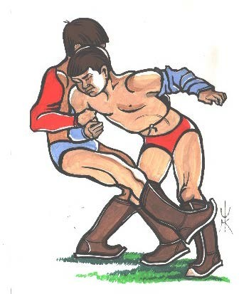  Рис.1 | Дегээлээри (подножки) (рис.1). Этот прием относится к броскам, которые проводятся за счет действия рук, а роль ноги атакующего борца сводится к созданию препятствия для противника, которое не позволяет ему восстанавливать равновесие. По направлению броска, подножки в борьбе «Хуреш» делят на: переднюю, заднюю и боковую.
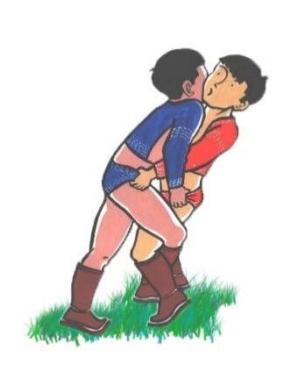  Рис.2 | Мундурары (зашагивание) (рис.2)  – один из способов опрокидывания соперника. Атакующий борец, зашагивая ногой за ногу соперника зацепляет ее, и, толкая борца грудью вперед-вниз, сваливает его.
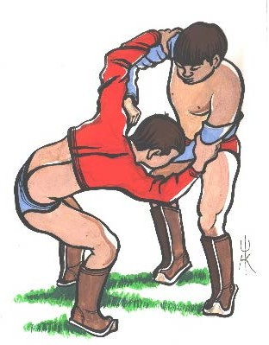  Рис.3 | Чая тудары (выведение из равновесия) (рис.3).  Главное в этом приеме – понять, почувствовать, в каком направлении движется соперник, и, добавив ему скорости, помочь ему упасть. Варианты приема: сваливание соперника в сторону, делая скручивающее движение руками.
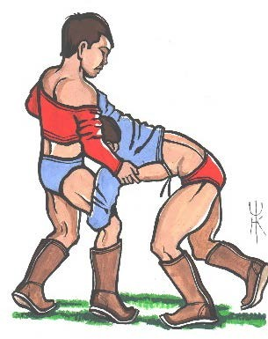  Рис.4 | Балдырлаары (сваливание с захватом за голень) (рис.4) – атакующий захватывает левой рукой ближе стоящую ногу соперника за подколенный изгиб, тянет ее вверх и одновременно толчком правой руки опрокидывает соперника на спину.  Возможные варианты: при проведении захвата ног левой рукой осуществить захват правой ноги с наружной стороны подколенного изгиба (даштындан балдырлаары), а левую ногу с внутренней стороны подколенного изгиба (иштинден балдырлаары).

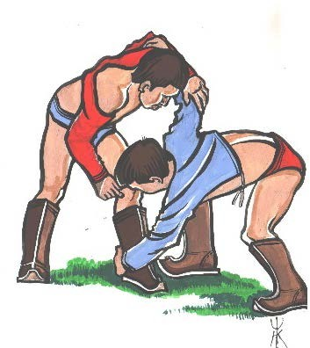  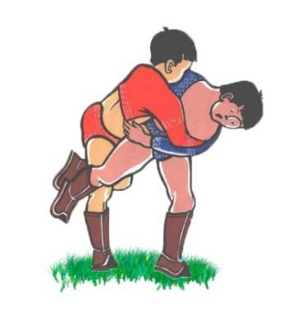  Рис.5 | Майыктаары (сваливание захва- том за пятки) (рис.5). В данном случае осуществляется захват левой рукой впереди стоящую ногу за пятку, резко потянув ее к себе-вверх с одновре- менным толчком правой руки, свали- вает соперника.  Возможные варианты: при проведении захвата ног левой рукой осуществить захват правой ноги с наружной стороны пятки, а левую ногу с внутренней стороны пятки.
Рис.6 | Катай кагары (подхват) (рис.6). Подхватами называются такие броски, которые выполняются подбивами ног партнера бедром или голенью. Варианты приема: подхват под обе ноги, задний подхват, подхват под одну ногу.
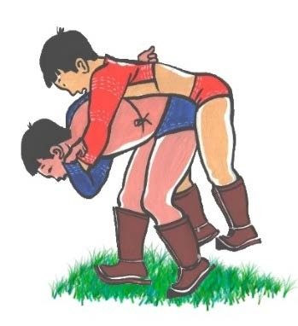  Рис.7 | Чартыктаары (бросок через бедро) (рис.7). Из положения обоюдного захвата правосторонней стойки атакующий борец делает шаг вперед правой ногой, потягивает противника левой рукой на себя, а правой вверх- вперед. Поставив левую ногу к своей правой ноге, развернувшись спиной к сопернику, выпрямляя ноги, подбивает соперника вверх. Затем, наклоняясь  вперед, бросает соперника перед собой.
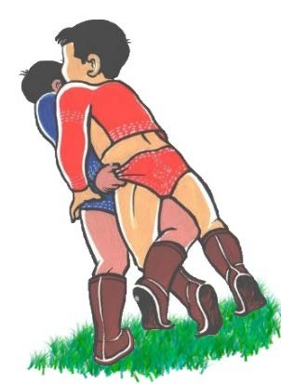  Рис.8 | Долгай дегээ (обвив) (рис.8) – когда соперник стоит в разноименной левосторонней стойке, локтевым сгибом правой руки обхватить сверху его левое плечо возле подмышки, а левой рукой за правое плечо сверху. Затем обвить ближестоящую ногу соперника правой ногой, а другой сделать подскок между ног соперника, прогибаясь спиной потянуть руками соперника вправо вверх. В этот момент, подсаживая бедром, поднять соперника вверх обвитой ногой и  резким поворотом туловища вправо бросить соперника.
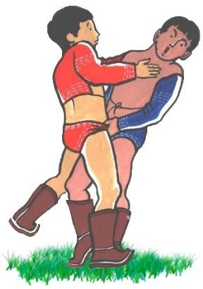  Рис.9 | Күдүктээри, дөңмектээри (подсад бедром) (рис.9). Это броски, при которых атакующий поднимает или перевора- чивает партнера с помощью ног.  Способ выполнения: с обоюдного захвата за шудак (хончу) руками сделать сильный рывок соперника на себя. И в этот момент, шагнув левой ногой к разноименной ноге соперника, подсадив вверх правым бедром во внутреннюю часть его левого бедра бросить влево-вниз.
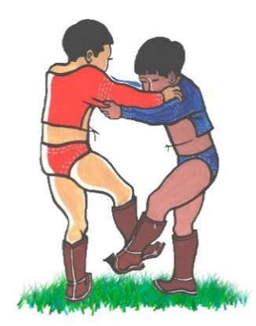  Рис.10 | Майгыыры – подсечки (рис.10). Приемы выполняются подбиванием ноги или ног атакуемого подошвенной частью стопы. Имеются следующие основные виды подсечки: боковая, передняя, задняя и изнутри.
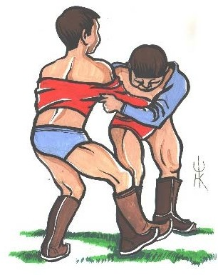  Рис.11 | Илдиртири (зацепы) (рис.11). Зацепами называются такие броски, при которых атакующий зацепляет стопой или голенью ногу партнера и, поднимая ее, отводит в какую-либо сторону. Когда партнер остается стоять на одной ноге, атакующий толчком рук сбивает его.  Наиболее благоприятные положения для проведения зацепов: партнер стоит, широко расставив ноги, сильно сгибает ноги в коленях, передвигается в сторону приставными шагами;  Наилучшая подготовка для проведения зацепа: сбивание партнера назад — в сторону, осаживание и заведение.  Защита от зацепа: сбивание партнера назад, назад в сторону атакующей ноги, отставление атакуемой ноги назад.

  - Учебный план занятий для детей
6-7-летнего возраста на 36 недель
(из расчета 2 раза в неделю)

№ п/п | Разделы подготовки | Месяцы |  |  |  |  |  |  |  |  | Коли- чество часов
№ п/п | Разделы подготовки | Сентябрь | Октябрь | Ноябрь | Декабрь | Январь | Февраль | Март | Апрель | Май | Коли- чество часов
Общие сведения
1 | Ознакомление с историей возникновенияи развития национальной борьбы  «Хуреш» | + |  |  |  |  |  |  |  |  | 2
2 | Правила по технике  безопасности | + |  |  |  |  |  |  |  |  | 1
3 | Правила поведения в  борцовском зале | + | + | + |  |  |  |  |  |  | 1
4 | Ритуалы и этикет борьбы «Хуреш»:  Ритуал Девиг», разделы и разновидности);  Правила национальной борьбы  «Хуреш». Запрещенные действия;  Приветствие, начало схватки | + | + | + | + |  |  |  |  |  | 4
Специальные подготовительные упражнения
5 | Страховка и  самостраховка |  |  | + | + | + | + | + | + | + | 4
6 | Общефизические и специальные  упражнения | + | + | + | + | + | + | + | + | + | 8
Техника борьбы «Хуреш»
7 | Стойки борцов, дистанции. Захваты в  борьбе |  |  | + | + | + | + | + | + | + | 2
8 | Структура приемов  борьбы |  |  | + | + | + | + | + | + | + | 2
Базовые приемы борьбы «Хуреш»
I. Куст приемов, связанных с захватом за содак
(Эгин содаандан хол бажынга тудуп алгаш кылыр аргалар)
9 | Дегээлээри(Подножки) |  |  |  | + | + | + | + | + | + | 4
10 | Мундурары (Зашагивание) |  |  |  | + | + | + | + | + | + | 4
11 | Чая тудары (Выведение из  равновесия) |  |  |  | + | + | + | + | + | + | 4
 | Балдырлаары, |  |  |  | + | + | + | + | + | + | 4
12 | Майыктаары (Сваливание с захватом за голень, за  пятки) |  |  |  |  |  |  |  |  |  | 12

II. Приемы борьбы с обоюдного захвата
(Эътке киир тутчуп алгаш ажыглаар аргалар)
13 | Катай кагары  (Подхваты) |  |  |  | + | + | + | + | + | + | 4
14 | Чартыктаары  (Бросок через бедро) |  |  |  | + | + | + | + | + | + | 4
15 | Долгайдегээ (обвив) |  |  |  | + | + | + | + | + | + | 2
III. Приемы с захватом за шудак (с обоюдного захвата)
(Дөрт хончу тудужундан кылыр аргалар)
16 | Кудуктээри,  донмектээри (Подсад бедром) |  |  |  | + | + | + | + | + | + | 4
17 | Мундурар, дегээлээраргалар (Зашагивание,  подсечки) |  |  |  | + | + | + | + | + | + | 4
IV. Приемы с захвата (Тудуштан кылыр аргалар)
18 | Мундурары  (Зашагивание) |  |  |  | + | + | + | + | + | + | 4
19 | Чартыктаары (Бросок  через бедро) |  |  |  | + | + | + | + | + | + | 5
20 | Дегээлээри  (Подножки) |  |  |  | + | + | + | + | + | + | 5
Всего часов |  |  |  |  |  |  |  |  |  |  | 72

Примечание: в подготовительной группе продолжать усложнять задания, учитывая возросшие возможности детей. Площадь опоры в упражнениях становится более узкой и высокой. При этом не всегда следует добиваться прочной устойчивости доски или гимнастической скамейки. Дети 6-7 лет должны уметь пройти по слегка качающемуся пособию, восстанавливая балансированием временную потерю равновесия. Они способны удерживать равновесие на большом набивном мяче, ножной качалке, круглом камне. При ходьбе по узкой и высокой опоре, когда теряется равновесие, надо спокойно опустить одну ногу на землю или соскочить, предварительно подготовившись к соскоку и выбрав удачное место приземления. Дети должны научиться способам самостраховки. Игры – аттракционы, используемые в этой группе, часто требуют хорошо развитого чувства равновесия, тренируют детей в этой способности, вызывают у них интерес, желание соревноваться.
  - Контроль в системе занятий дошкольников

Обследование детей проводится как в помещении (спортивный зал), так и на спортивной площадке.
Обследование необходимо проводить в течение нескольких дней, весной и осенью, в теплое время года.
Измерение физического развития и функционального состояния детей проводятся медицинским работником дошкольного учреждения. Измерение физической подготовленности – инструктором по физической культуре и/или тренером-преподавателем. Все данные обследования заносятся в протокол тестирования по каждой возрастной группе или в карту педагогического контроля за формированием основных движений у дошкольников.
Результаты врачебного обследования и индивидуальные назначения по вопросам общего и двигательного режима, величине физической нагрузки, методике проведения закаливающих мероприятий заносятся в карту индивидуального развития ребенка и доводятся до сведения воспитателей групп.

  - Гигиенические и санитарные требования при проведении физкультурных занятий по борьбе «Хуреш»

В процессе проведения занятий с дошкольниками 4-7-летнего возраста необходимо соблюдать требования к условиям организации занятий. Любая деятельность, а особенно физическая, может осуществляться лишь под непосредственным контролем и наблюдением со стороны преподавателя.
В спортивном зале и на спортивной площадке должны быть созданы условия, обеспечивающие охрану жизни и здоровья детей.
- Все оборудование (гимнастическая стенка, комплексы, лесенки) должны быть надежно закреплены; оборудование, инвентарь, наглядные пособия должны устанавливаться и размещаться с учетом их полной безопасности и устойчивости, исключающей возможность падения.
  - Инвентарь, используемый детьми, необходимо располагать на высоте, не превышающей уровня груди.
  - Помещение, в котором организуется физкультурная деятельность, должно быть чистым, светлым, хорошо проветриваемым; освещенность должна соответствовать установленным санитарно-гигиеническим нормам.
Запрещается перенос детьми тяжестей весом более 2–2,5 кг (для ребенка старшего дошкольного возраста).
Категорически запрещается привлекать детей к труду, представляющему угрозу инфицирования (уборка зала).
Преподаватель должен соблюдать требования к оборудованию и материалам. Оборудование, которым пользуются дети, должно по своим размерам соответствовать их возрастным показателям. В пользование детям даются только исправные и безопасные предметы.
Запрещается использование в работе оборудования и инструментов, предназначенных для взрослых.
Все оборудование и инструменты должны быть аккуратно, удобно и рационально размещены и содержаться в чистом, исправном состоянии. Все колющие, режущие предметы должны храниться в недоступном для детей месте.

  - Требования к методике руководства физкультурной

деятельностью дошкольников

Обучая детей различным умениям и навыкам, приемам выполнения движений, преподаватель должен обеспечить правильный показ движения.
При организации занятия следить за тем, чтобы дети самовольно не использовали снаряды и тренажеры.
Не допускать нахождения детей в зале или на спортивной площадке без присмотра, следить за организованным входом и выходом детей из зала.
При проведении занятия следить за правильным выбором места проведения, так, чтобы в поле зрения находились все дети.
При выполнении упражнений с предметами (палки, обручи, мячи и пр.) следить за достаточным интервалом и дистанцией между детьми.
Осуществлять постоянный контроль за сохранением правильной позы и осанки детей во время занятия.
Наблюдать за состоянием детей, не допускать их переутомления. В случае появления внешних признаков переутомления преподаватель предлагает ребенку отдохнуть, а затем переключиться на более спокойную деятельность.
Инструктор в обязательном порядке знакомит детей с правилами поведения на занятии и систематически контролирует их выполнение.

  - Техника безопасности

Для организации занятий, укрепляющих здоровье дошкольников важно неукоснительно соблюдать технику безопасности и содействовать профилактике травматизма среди занимающихся.
Для соблюдения техники безопасности при изучении двигательных действий необходимо проводить занятия на ковре.
Инструкторам категорически запрещается включать в содержание занятий двигательные действия, не предусмотренные программой или повышающие риск травматизма.
В процессе занятий необходимо реализовывать важнейшую задачу по формированию навыков безопасного падения. Развитые в детском возрасте, они сохраняются на всю жизнь, предохраняя человека от травм.

  - Перечень оборудования и инвентаря
для обеспечения учебных занятий по борьбе «Хуреш»
в дошкольных образовательных учреждениях РТ

№ | Наименование оборудования  и инвентаря | Количество | Срок годности
1. | Ковер для борьбы | 1 комплект | 10 лет
2. | Покрышка ковра | 1 комплект | 5 лет
3. | Гимнастическая стенка | 5 пролетов | 10 лет
4. | Канат для лазания | 4 шт. | 5 лет
5. | Гимнастические  скамейки | 4 шт. | 3 года
6. | Обручи | 10 шт. | 1 год
7. | Скакалки | 10 шт. | 1 год
8. | Весы медицинские | 1 шт. | 10 лет
9. | Секундомер | 1 шт. | 5 лет
10. | Пылесос | 1 шт. | 5 лет
11. | Кварцевая лампа | 4 шт. | 3 года
12. | Силовой тренажер  «Детский» | 2 шт. | 3 года
13. | Урны | 4 шт. | 5 лет
14. | Мячи разные | 6 шт. | 2 года
15. | Спортивная и традиционная форма борца-хурешиста для  каждого занимающегося | - | -

Список использованной литературы

- Федеральный закон от 29.12.2012 г. № 273-ФЗ «Об образовании в Российской Федерации» // Российская газета. Федеральный выпуск № 5976 (303), 2012.
- Приказ Министерства образования и науки РФ от 17 октября 2013 г. № 1155 «Об утверждении федерального государственного образовательного стандарта дошкольного образования» // Собрание законодательства Российской Федерации, 2013. – № 33, ст. 4377.
- Ахметзянов И.М. Охрана здоровья дошкольника. – М.: Сфера, 2007. – 304 с.
- Кенин-Лопсан М.Б. Традиционная культура тувинцев. – Кызыл, 2006. – 231 с.
- Миндиашвили Д.Г., Завьялов А.И., Ооржак Х.Д-Н., Ооржак С.Ы. Хостуг хүрештиң техниказы болгаш тактиказы. – Кызыл: РИО ТувГУ, 2009. – 250 с.
- Ондар О.Ч. Борьба хуреш: монография. – Кызыл: РИО ТувГУ, 2015. – 192 с.
- Ондар О.Ч. Программа по борьбе «Хуреш» для национальных общеобразовательных школ Республики Тыва. – Кызыл, 1999. – 15 с.
- Ондар О.Ч. Тувинско-русский, русско-тувинский словарь терминов по спортивной борьбе. – Кызыл, РИО ТГУ, 1999. – С.32-35.
- Ооржак С.Ы. Хуреш: борьба по-тувински. – М: «Триада ЛТД» 2008. - 96 с.
- Ооржак С.Ы. Шүглүп өөрен. – Кызыл, 1990. – 79 с.
- Ооржак С.Ы., Ооржак Х.Д-Н. Эге нити өөредилге кичээлден дашкаар ажылдың чижек программазы. – Кызыл: Национал школа хөгжүдер институт, 2011. – 44 ар.
- Примерная общеобразовательная программа дошкольного образования «От рождения до школы» Н.Е. Вераксы, Т.С. Комаровой, М.А. Васильевой. – М.: МОЗАИКА СИНТЕЗ, 2014. – 368 с.
- Ооржак С.Ы., Сат О.С. Программа для борцов хурешистов 1–2 годов обучения в группах начальной подготовки (НП) в спортивных школах, коллективах физкультуры. – Кызыл, 2006. – 59 с.
- Яковлева Л., Юдина Р. Игровые подражательные движения
// Дошкольное воспитание, 1996. № 4. – С. 35.

Приложение 1

Секундант борца (мөге салыкчызы)
В борьбе «Хүреш» каждого борца, выходящего на поединок, сопровождает его секундант – мөгесалыкчызы. Именно он вызывает спортсмена на борьбу, знакомит зрителей и соперника с заслугами и достоинствами борца.
В обязанность секунданта входит, в первую очередь, поднятие боевого духа и защита интересов борца в пределах правил соревнований. Он имеет право давать советы борцу во время схватки, оказывать помощь в завязывании куртка (содак) и выражать свое мнение в спорных моментах, защищать честь и достоинство спортсмена. При травмах приглашать врача соревнования.

Приложение 2

Характерной особенностью тувинской национальной борьбы является отсутствие разделения на весовые категории. Борьба ведется только в стойке, разрешены всевозможные приемы и захваты любой части тела соперника.
Побежденным считается тот, кто коснется земли одной, двумя руками, локтем, коленом, то есть касание земли тремя точками.
Схватка в борьбе «Хуреш» происходит в традиционной форме борца-хурешиста. Костюм борцов своеобразен, плотно облегает тело специальная куртка (содак), короткие шорты (шуудак), тувинская национальная обувь (кадыг-идик) и шапка национального покроя (бөрт).

Приложение 3

Запрещенные действия в борьбе «Хуреш»
- зажимать горло;
- касаться рукой лица противника;
- производить различные удары и щипки;
- захватывать волосы противника;
- выкручивать и зажимать руки противника на излом;
- мочить руки и натирать песком;
- делать подсечки выше коленного сустава;
- разговаривать, отвечать на вопросы и замечания зрителей.

